Medlemsansökan

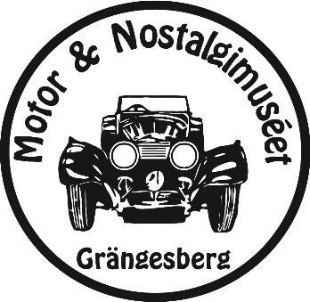

Förnamn
Efternamn
Post nr.
Postadress
Telefon nr
Epost
Medlemsavgift 150kr/år.
Som medlem besöker man museet fritt under ett år.
Insättes på Bankgiro 5284-6656 eller Swish 123 033 50 67
Betalningsmottagare: Motor & Nostalgimuséet.
Glöm inte bort att ange ditt namn/adress/tele nr och epost.
Besöks och postadress är
Motor & Nostalgimuséet
Djupuddsvägen 14, 772 90 Grängesberg

